Lista auxiliar – Linguagens e técnicas de programação
- Leia um valor inteiro N. Este valor será a quantidade de valores que serão lidos em seguida. Para cada valor lido, mostre uma mensagem dizendo se este valor é par ou ímpar e se é positivo ou negativo. No caso do valor ser igual a zero (0), imprima apenas ‘Null’

- Leia um valor inteiro N. Apresente todos os números entre 1 e 1000 que divididos por N dão resto igual a 2.

- Leia 1 valor inteiro N (0 < N < 1000). A seguir, mostre a tabuada do valor lido, na seguinte formatação:
- 1 x N = N
- 2 x N = 2N
- ...
- 10 x N = 10N

- Leia um número inteiro N e calcule todos os seus divisores.

- Leia um valor N, em seguida, calcule e escreva seu respectivo fatorial. Resolva este exercício por meio de recursividade e por meio iterativo (laços).

- Escreva um algoritmo que leia 2 valores inteiros X e Y calcule a soma dos números que não são múltiplos de 6 entre X e Y, incluindo ambos. O arquivo de entrada contém 2 valores inteiros quaisquer, não necessariamente em ordem crescente.

- Escreva um programa para ler as coordenadas (X,Y) de uma quantidade indeterminada de pontos no sistema cartesiano. Para cada ponto escrever o quadrante a que ele pertence. O algoritmo será encerrado quando pelo menos uma de duas coordenadas for NULA (igual a zero)

- Leia uma quantidade indeterminada de duplas de valores inteiros X e Y. Escreva para cada X e Y uma mensagem que indique se estes valores foram digitados em ordem crescente ou decrescente.

- A empresa ABC resolveu conceder um aumento de salários a seus funcionários de acordo com a tabela. Leia o salário do funcionário e calcule e mostre o novo salário, bem como o valor de reajuste ganho e o índice reajustado, em percentual.
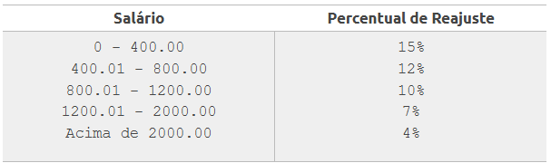

- Leia um valor inteiro X (1 <= X <= 1000). Em seguida mostre os ímpares de 1 até X, inclusive o próprio X, se for o caso.

- Leia 5 valores Inteiros, em sequência mostre quantos valores digitados foram pares, quantos valores digitados foram ímpares, quantos valores digitados foram positivos e quantos valores digitados foram negativos.

- Leia 6 valores. Em seguida, mostre quantos destes valores digitados foram positivos. Na próxima linha, deve-se mostrar a média de todos os valores positivos digitados, com um dígito após o ponto decimal.

- Leia 100 valores inteiros. Apresente então o maior valor lido e a posição dentre os 100 valores lidos.

- Leia um valor inteiro entre 1 e 12, inclusive. Correspondente a este valor, deve ser apresentado como resposta o mês do ano por extenso.

- Leia 3 valores inteiros e ordene-os em ordem crescente. No final, mostre os valores em ordem crescente e os valores na sequência como foram lidos.

- Com base na tabela abaixo, escreva um programa que leia o código de um item e respectiva quantidade do item selecionado. A seguir, calcule e mostre o valor da conta a ser paga.

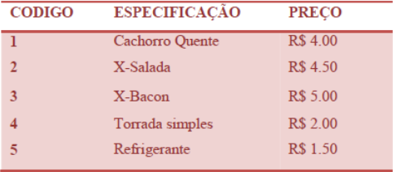

- Leia 3 valores de ponto flutuante e efetue o cálculo das raízes da equação de Bhaskara. Se não for possível calcular as raízes, mostre a mensagem correspondente “Impossível calcular”, caso haja uma divisão por 0 ou raiz de número negativo.

- Leia 4 valores inteiros A, B, C e D. A seguir, escreva a mensagem "Valores aceitos" caso as seguintes condições sejam satisfeitas:

  - se B for maior do que C
  - se D for maior do que A
  - se a soma de C com D for maior que a soma de A e B
  - se C e D, ambos, forem positivos
  - se a variável A for par

- Leia um valor inteiro correspondente à idade de uma pessoa em dias e informe-a em anos, meses e dias. Para facilitar o cálculo, considere todo ano com 365 dias e todo mês com 30 dias.

- Leia um valor inteiro. A seguir, calcule o menor número de notas possíveis (cédulas) no qual o valor pode ser decomposto. As notas consideradas são de 100, 50, 20, 10, 5, 2 e 1. A seguir mostre o valor lido e a relação de notas necessárias.
- Escreva um programa que leia três valores com ponto flutuante de dupla precisão: A, B e C. Em seguida, calcule e mostre:

  - A área do triângulo retângulo que tem A por base e C por altura.
  - A área do círculo de raio C. (pi = 3.14159)
  - A área do trapézio que tem A e B por bases e C por altura.
  - A área do quadrado que tem lado B.
  - A área do retângulo que tem lados A e B.

- Leia os quatro valores correspondentes às coordenadas de dois pontos quaisquer num plano e calcule a distância entre eles, mostrando 4 casas decimais, segundo a fórmula:

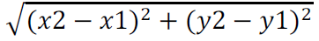

- Faça um programa que calcule e mostre o volume de uma esfera sendo fornecido o valor de seu raio (R). A fórmula para calcular o volume é: (4/3) * pi * R³. Considere (atribua) para pi o valor 3.14159.

- Faça um programa que leia o salário fixo e o total de vendas efetuadas por um determinado vendedor no mês (em dinheiro). Sabendo que este vendedor ganha 15% de comissão sobre suas vendas efetuadas, informar o total a receber no final do mês, com duas casas decimais.

- Escreva um programa que leia o número de um funcionário, seu número de horas trabalhadas, o valor que recebe por hora e calcule o salário desse funcionário. A seguir, mostre o número e o salário do funcionário, com duas casas decimais.

- Leia um valor inteiro N que representa o tamanho de um determinado vetor, em sequência, leia valores inteiros para preencher cada espaço deste vetor e exiba-o na ordem inversa.

- Dado um vetor de N números inteiros, mostre quais valores estão repetidos dentro do vetor e a quantidade de valores repetidos.

- Dado 2 vetores de M e N números inteiros respectivamente, mostre a intersecção entre esses vetores, ou seja, quais valores existem tanto no vetor 1 quanto no vetor 2.

- Crie um programa em C que peça 10 números, armazene eles em um vetor e diga qual elemento é o maior, qual é o menor e que seus valores.

- Crie uma calculadora aritmética básica, implementando as operações de soma, subtração, divisão e multiplicação de modo que as funções das operações aritméticas estejam em um módulo separado do main. Crie também uma função específica para a exibição de um menu de opções.

